**产品需求文档**

**<会员金矿一期>**

**目录**

**1.** **总体说明** 2

**1.1** **修订历史** 2

**1.2** **项目概述** 2

**1.3** **用户范围** 2

**1.4** **其他说明** 2

**2.** **后台设置** 3

**2.1** **会员金矿首页** 3

**2.1.1.** **会员金矿首页-基础数据** 3

**2.1.2.** **会员金矿首页-入口** 4

**2.2** **集客行动** 5

**2.2.1.** **集客行动-效果** 5

**2.2.2.** **集客行动-激励** 6

**2.2.3.** **集客行动-选择工具** 9

**2.2.4.** **集客行动-工具信息** 10

**2.2.5.** **集客行动-工具信息-已选择** 11

**2.2.6.** **集客行动-工具信息-已发布** 12

**2.2.7.** **信息确认** 13

**2.2.8.** **发送通知** 14

**2.3** **其他** 15

**2.4** **集客行动发布流程** 15

**2.5** **集客来源分析** 15

**2.6** **集客内容分析** 15

**3.** **连锁掌柜APP-通知** 16

**4.** **连锁掌柜APP-客户服务** 16

**5.** **锁掌柜APP-会员服务** 19

**6.** **微信会员中心** 23

1. **总体说明**
   1. **修订历史**

|  |  |  |  |
| --- | --- | --- | --- |
| **日期** | **版本** | **说明** | **作者** |
| 2016-5-10 | 1.0 | 会员金矿一期 | 曹峰 |
| 2016-5-12 | 1.1 | 会员金矿一期 | 曹峰 |

* 1. **项目概述**

|  |
| --- |
| **项目概述** |
| 会员金矿一期，包含后台、连锁掌柜APP及微信会员中心 |

* 1. **用户范围**

|  |  |
| --- | --- |
| **角色** | **描述** |
| 后台管理人员 | 设置集客激励方案、添加集客工具并发布 |
| 员工 | 可将集客行动工具推送给客户，从而获取新集客，并得到奖励 |
| 会员 | 可将集客行动工具分享给其他客户，从而获取新集客，并得到奖励 |

* 1. **其他说明**

|  |
| --- |
| **其他说明** |
|  |

1. **后台设置**
   1. **会员金矿首页**
      1. **会员金矿首页****-基础数据**

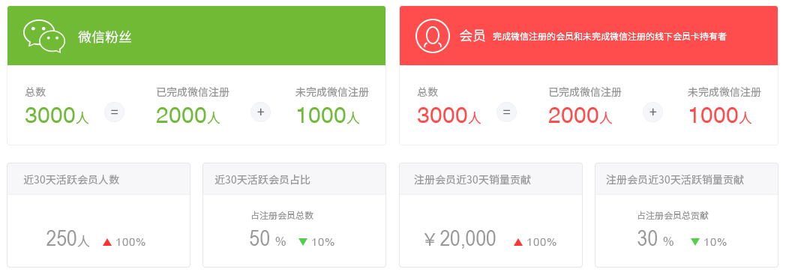

|  |  |  |  |  |
| --- | --- | --- | --- | --- |
| **界面元素——表单：** | | | | |
| 名称 | 类型|长度 | 必填 | 默认值 | 规则 |
| 微信粉丝总数 | 数值 |  |  | 已完成微信注册+未完成微信注册 |
| 已完成微信注册 | 数值 |  |  | 公众号粉丝中完成会员注册人数 |
| 未完成微信注册 | 数值 |  |  | 公众号粉丝中未完成会员注册人数 |
| 会员总数 | 数值 |  |  | 完成微信注册的会员和未完成微信注册的线下会员卡持有者总数 |
| 已完成微信注册 | 数值 |  |  | 完成微信注册的会员人数 |
| 未完成微信注册 | 数值 |  |  | 未完成微信注册的会员人数 |
| 近30天活跃会员人数 | 数值 |  |  | 近30天有消费的完成微信注册的会员人数 |
| 对比 | 百分比 |  |  | （近30天有消费的完成微信注册的会员人数/前30天有消费的完成微信注册的会员人数）-100%  上升红色向上箭头；下降绿色向下箭头；持平则不显示 |
| 近30天活跃会员占比 | 百分比 |  |  | 近30天有消费的完成微信注册的会员人数/完成微信注册的会员总人数 |
| 对比 | 百分比 |  |  | 近30天活跃会员占会员总数比例-（前30天活跃会员人数/截止前30天完成微信注册的会员总人数）  上升红色向上箭头；下降绿色向下箭头；持平则不显示 |
| 注册会员近30天销量贡献 | 数值 |  |  | 微信注册会员近30天产生的销售额 |
| 对比 | 百分比 |  |  | （近30天完成微信注册的会员产生销售额/前30天完成微信注册的会员产生销售额）-100%  上升红色向上箭头；下降绿色向下箭头；持平则不显示 |
| 注册会员近30天销量贡献 | 百分比 |  |  | 微信注册会员近30天产生销售额/近30天总销售额 |
| 对比 | 百分比 |  |  | 近30天会员销量贡献占会员总贡献比例-（前30天完成微信注册的会员产生销售额/前30天总销售额）  上升红色向上箭头；下降绿色向下箭头；持平则不显示 |

具体字段定义、取值、计算公式及样例见下方附件



* + 1. **会员金矿首页-入口**

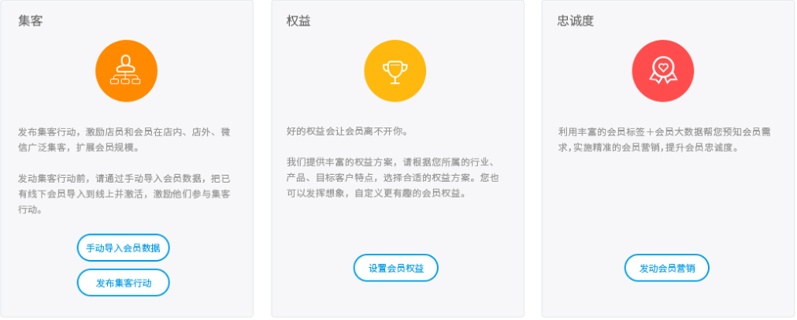

|  |  |
| --- | --- |
| **界面元素——按钮** | |
| 名称 | 规则 |
| 手动导入会员数据 | 点击后调用导入会员界面（弹层），导入完成后新开大数据页面 |
| 发布集客行动 | 点击后新开会员金矿-集客 |
| 设置会员权益 | 点击后新开忠诚度页面 |
| 发布会员营销 | 点击后新开大数据页面 |

手动导入会员数据界面：（所有弹层均居中显示）

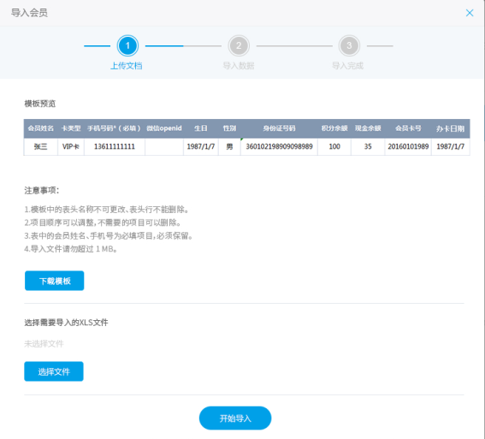

* 1. **集客行动**
     1. **集客行动-效果**

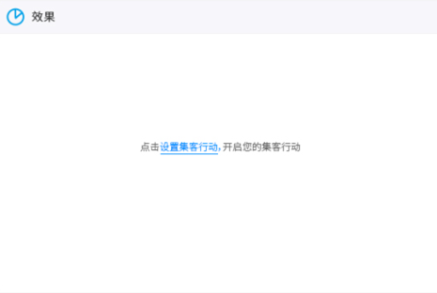 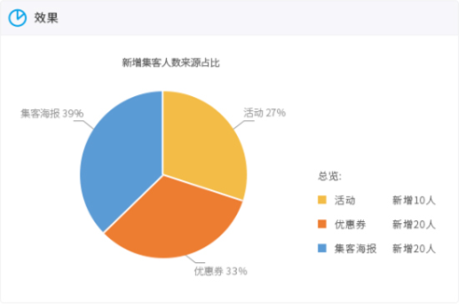

|  |  |  |  |  |  |
| --- | --- | --- | --- | --- | --- |
| **界面元素——效果模块** | | | | | |
| 名称 | 类型|长度 | | 必填 | 默认值 | 规则 |
| 效果 |  | |  | 点击设置集客行动，开启您的集客行动 | 如商家未设置过集客行动，进入时显示“点击设置集客行动，开启您的集客行动”  如设置过则显示对应集客行动数据  点击设置集客行动后，展开集客行动方案 |
| **界面元素——表单** | | | | | |
| 名称 | 类型|长度 | 必填 | | 默认值 | 规则 |
| 新增集客来源占比 | 百分比 |  | |  | 活动、优惠券、集客海报3个内容渠道新增的集客人数/通过这3个内容渠道新增的集客总人数  3个部分的占比，形成饼图 |
| 总览 | 数值 |  | |  | 集客行动中：活动新增集客总人数；优惠券新增集客总人数；集客海报新增集客总人数 |

具体字段定义、取值、计算公式及样例见下方附件



* + 1. **集客行动-激励**

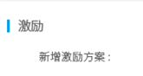 

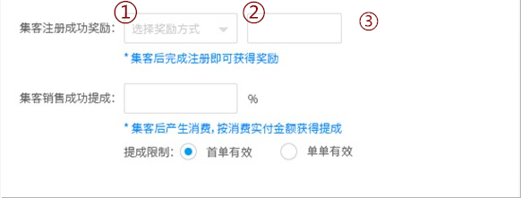

|  |  |  |  |  |
| --- | --- | --- | --- | --- |
| **界面元素——表单：会员集客激励方式** | | | | |
| 名称 | 类型|长度 | 必填 | 默认值 | 规则 |
| 启用-禁用 |  |  |  | 1. “禁用”状态时，激励方案内容为灰色，不可输入；“启用”状态时，激励方案内容为黑色，可输入 2. “启用”状态下，“集客注册成功奖励”内容、“集客销售成功提成”内容、“提成限制”内容为必填；如未填写，则发布时未填写处文本框变红色提示 3. “启用”状态下改为“禁用”，需确认发布后才可生效（弹出提示，需居中） |
| 新增激励方案 |  |  |  | 未设置过激励方案时显示“新增激励方案”，如设置过并发布成功后，则显示“使用中的激励方案” |
| 使用中的激励方案 |  |  |  | 显示之前设置并发布的激励方案 |
| 集客注册成功奖励 |  |  |  | 集客后完成注册可获得的奖励 |
| 选择奖励方式  （上图①） | 下拉框 | √ | 选择奖励方式 | 选择积分 则奖励方式单位显示积分（上图③）  选择现金 则奖励方式单位显示元  （上图③）  二者必选其一 |
| 奖励金额  （上图②） | 数值 | √ |  | 奖励金额 |
| 集客销售成功提成 | 数值 | √ |  | 集客后产生消费获得的提成 |
| 提成限制 | 单选 | √ |  | 提成的生效范围  首单有效/单单有效 二者必选其一 |

 

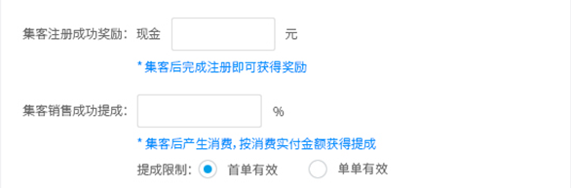

|  |  |  |  |  |
| --- | --- | --- | --- | --- |
| **界面元素——表单：员工集客激励方式** | | | | |
| 名称 | 类型|长度 | 必填 | 默认值 | 规则 |
| 启用-禁用 |  |  |  | 1. “禁用”状态时，激励方案内容为灰色，不可输入；“启用”状态时，激励方案内容为黑色，可输入 2. “启用”状态下，“集客注册成功奖励”内容、“集客销售成功提成”内容、“提成限制”内容为必填；如未填写，则发布时未填写处文本框变红色提示” 3. “启用”状态下改为“禁用”，需确认发布后才可生效（弹出提示，需居中） |
| 新增激励方案 |  |  |  | 未设置过激励方案时显示“新增激励方案”，如设置过并发布成功后，则显示“使用中的激励方案” |
| 使用中的激励方案 |  |  |  | 显示之前设置并发布的激励方案 |
| 集客注册成功奖励 |  |  |  | 集客后完成注册可获得的奖励 |
| 奖励金额 | 数值 | √ |  | 奖励金额 |
| 集客销售成功提成 | 数值 | √ |  | 集客后产生消费获得的提成 |
| 提成限制 | 单选 | √ |  | 提成的生效范围  首单有效/单单有效 二者必选其一 |

* + 1. **集客行动-选择工具**

“工具”内点击“添加工具”后显示“选择工具”(弹层效果，需居中显示)

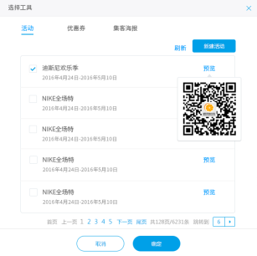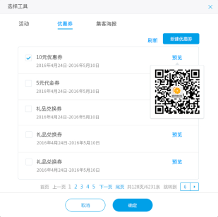

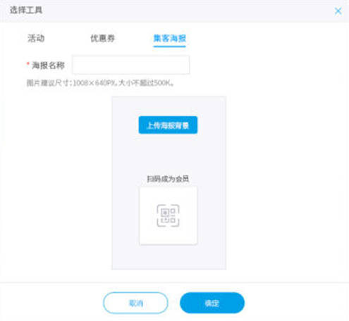

|  |  |  |  |  |
| --- | --- | --- | --- | --- |
| **界面元素——选择工具** | | | | |
| 名称 | 类型|长度 | 必填 | 默认值 | 规则 |
| 新建活动 |  |  |  | 点击后新开页面“创意仓库”新建活动 |
| 新建优惠券 |  |  |  | 点击后新开页面“营销利器-优惠券” |
| 刷新 |  |  |  | 新建活动/优惠券后，返回刷新，刷新列表 |
| 多选框 | 多选框 | √ |  | 可一次选择多个，选择活动/优惠券时必选 |
| 活动/优惠券名称 |  |  |  | 显示活动/优惠券名称 |
| 有效期 |  |  |  | 开始时间-结束时间 |
| 海报名称 | 文本 | √ |  | 海报名，添加集客海报时必填 |
| 上传海报背景 | 图片 | √ |  | 添加集客海报时必填 |
| 海报尺寸 |  |  |  | 提示建议海报尺寸 |
| 预览 |  |  |  | 鼠标移入时显示对应二维码，移出时则不显示（仅活动） |
| 分页 |  |  |  | 每页显示5条，可单页跳转或直接跳转至指定页 |
| 取消 |  |  |  | 关闭选择工具页面 |
| 确定 |  |  |  | 如活动/优惠券必填项或集客海报必填项填写完成，点击后在工具信息内显示（详见2.2.4已选择） |

* + 1. **集客行动-工具信息**

|  |  |  |  |  |
| --- | --- | --- | --- | --- |
| **界面元素——工具信息** | | | | |
| 名称 | 类型|长度 | 必填 | 默认值 | 规则 |
| 未添加(状态) |  |  | 暂无工具，请添加工具 | 如商家未添加过工具，状态为“暂无工具，请添加工具” |
| 已选择(状态) |  |  |  | “工具”边显示“已选择”并显示2.2.3添加的内容 |
| 已发布(状态) |  |  |  | “工具”边显示“已发布”并显示已发布的内容 |

* + 1. **集客行动-工具信息-已选择**

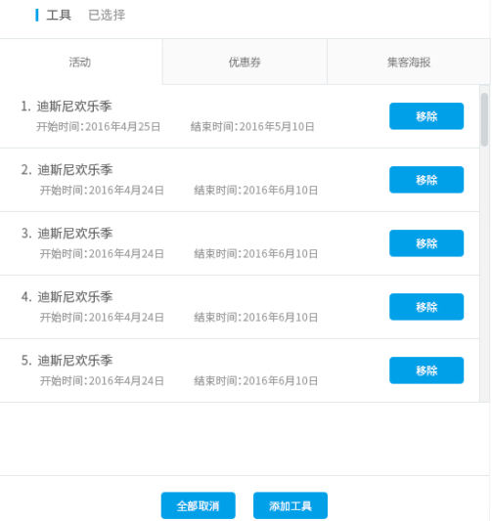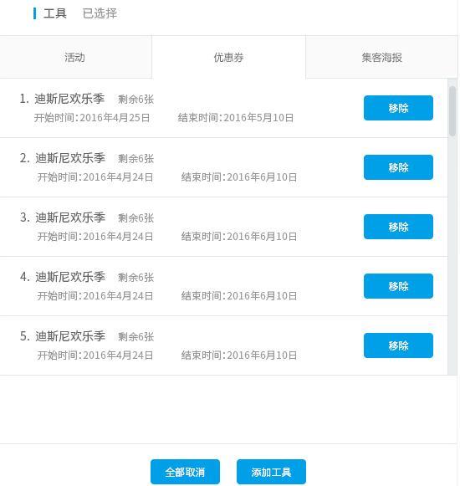

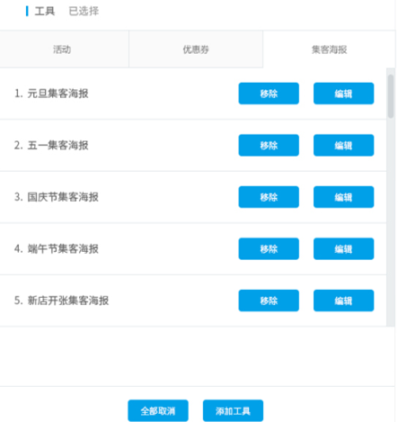

|  |  |  |  |  |
| --- | --- | --- | --- | --- |
| **界面元素——工具信息-已选择** | | | | |
| 名称 | 类型|长度 | 必填 | 默认值 | 规则 |
| 名称 |  |  |  | 活动、优惠券、集客海报名称 |
| 有效期 |  |  |  | 开始时间-结束时间 |
| 剩余张数 |  |  |  | 仅优惠券部分有，显示该券剩余张数 |
| 编辑 |  |  |  | 仅集客海报有，点击后可对集客海报进行编辑（弹窗，居中显示） |
| 移除 |  |  |  | 点击后从列表中移除当条数据 |
| 滚动栏 |  |  |  | 每页显示5条，可上下滚动查看 |
| 全部取消 |  |  |  | 点击后清除当前选中列表中的内容 |
| 添加工具 |  |  |  | 点击后可继续添加工具 |

集客海报编辑页面：

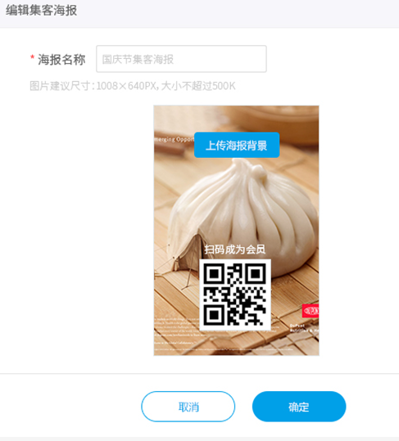默认显示之前填写的名称和上传的图片

* + 1. **集客行动-工具信息-已发布**

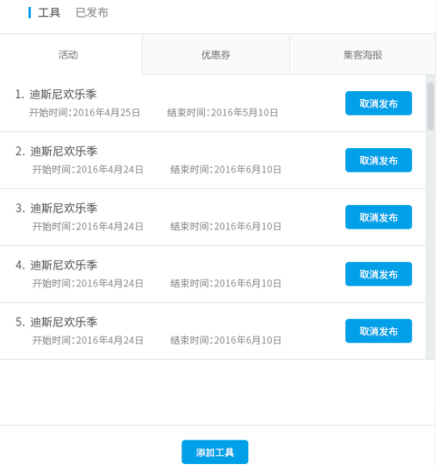 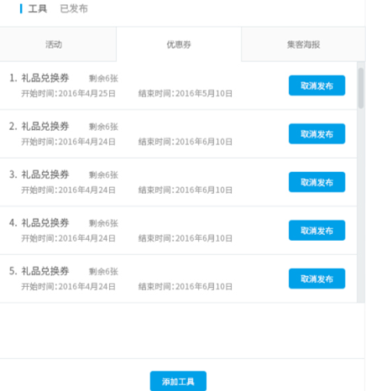

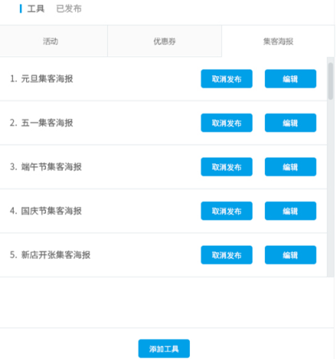

|  |  |  |  |  |
| --- | --- | --- | --- | --- |
| **界面元素——工具信息-已发布** | | | | |
| 名称 | 类型|长度 | 必填 | 默认值 | 规则 |
| 名称 |  |  |  | 活动、优惠券、集客海报名称 |
| 有效期 |  |  |  | 开始时间-结束时间 |
| 剩余张数 |  |  |  | 仅优惠券部分有，显示该券剩余张数 |
| 编辑 |  |  |  | 仅集客海报有，点击后可对集客海报进行编辑，编辑后即时生效（编辑页面同2.2.5） |
| 取消发布 |  |  |  | 点击后跳出确认取消发布弹窗，确认后即时取消该条集客行动并提示（取消发布弹窗见下） |
| 滚动栏 |  |  |  | 每页显示5条，可上下滚动查看 |
| 添加工具 |  |  |  | 点击后可继续添加工具（工具添加后属于“已选择”状态，需发布后才变为“已发布”状态 |

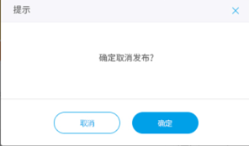 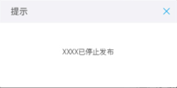

提示弹窗需居中

* + 1. **信息确认**

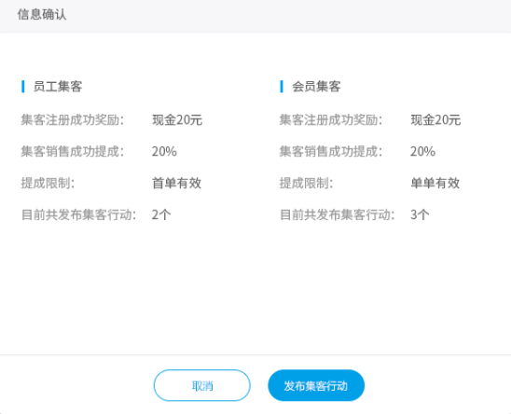

|  |  |  |  |  |
| --- | --- | --- | --- | --- |
| **界面元素——信息确认** | | | | |
| 名称 | 类型|长度 | 必填 | 默认值 | 规则 |
| 集客注册成功奖励 |  |  |  | 激励方案为“启用”时读取“激励”内设置的对应内容 |
| 集客销售成功提成 |  |  |  | 激励方案为“启用”时读取“激励”内设置的对应内容 |
| 提成限制 |  |  |  | 激励方案为“启用”时读取“激励”内设置的对应内容 |
| 目前共发布集客行动 |  |  |  | 目前共发布的集客行动数量 |
| 取消 |  |  |  | 取消发布集客行动，关闭“信息确认” |
| 发布集客行动 |  |  |  | 点击后则集客行动发布成功并跳转至“发送通知”页面  只要客户设置了员工集客或会员集客的必填内容，都可进行发布（如员工集客和会员集客都设置了，则两者都发不；如只设置了其中一种，则发布设置了的） |

* + 1. **发送通知**

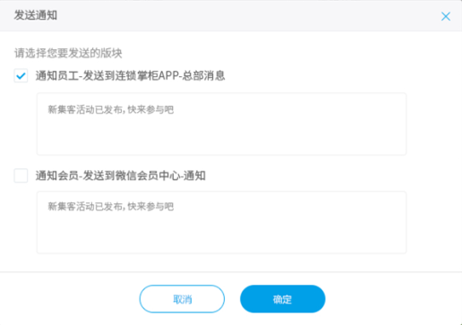

|  |  |  |  |  |
| --- | --- | --- | --- | --- |
| **界面元素——发送通知** | | | | |
| 名称 | 类型|长度 | 必填 | 默认值 | 规则 |
| 多选框 |  |  | 默认全部选中 | 可取消勾选 |
| 总部消息文本框 | 文本 | √ |  | 如勾选对应多选框，则消息内容必填（有默认文本，可修改） |
| 通知文本框 | 文本 | √ |  | 如勾选对应多选框，则消息内容必填（有默认文本，可修改） |
| 取消 |  |  |  | 跳转至“客户来源分析”提示“集客行动已发布” |
| 确定 |  |  |  | 跳转至“客户来源分析”提示“集客行动及活动消息已发布” |

* 1. **其他**

 

|  |  |
| --- | --- |
| **界面元素——按钮** | |
| 名称 | 规则 |
| 确认发布 | 除“已发布“状态下”取消发布“及”编辑（集客海报）”外，其余所有（启用-禁用激励，新增工具）都需要确认发布后才可生效 |
| 发送通知 | 纯通知发送（发送消息界面同之前） |
| 返回顶部 | 当前页面为第一屏时不显示，超过第一屏时在右下角显示，点击后返回顶部 |

* 1. **集客行动发布流程**



* 1. **集客来源分析**



* 1. **集客内容分析**



1. **连锁掌柜APP-通知**

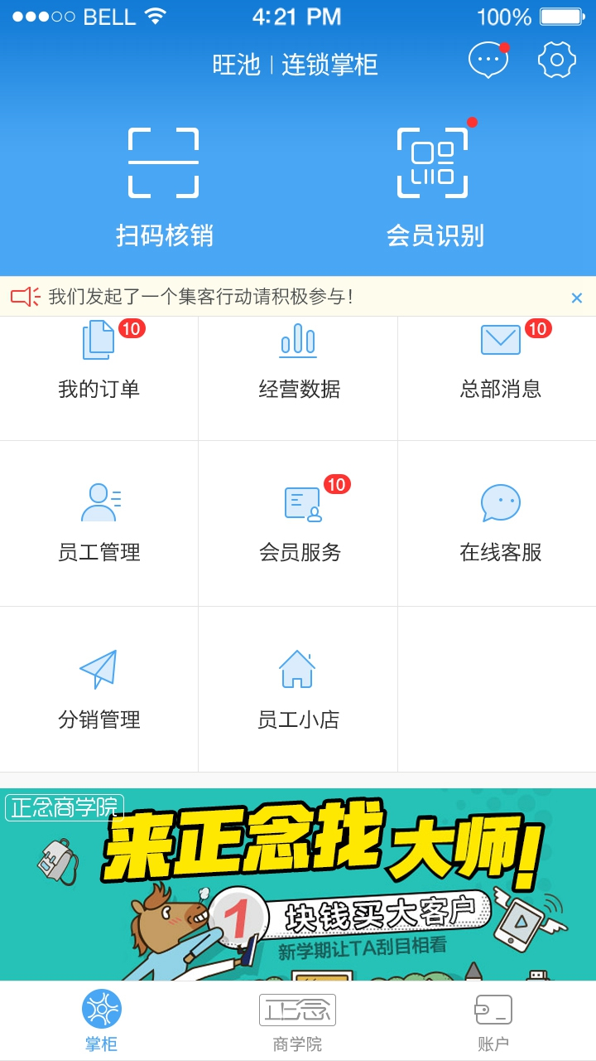

后台推送通知后，在总部消息模块显示标注数字的更新标识，在右上角消息快速入口显示新消息红点。有工具更新的“会员服务“、 “会员识别“模块，显示标注更新数量的红色更新标识。

八大模块上方显示走马灯消息通知，显示后台设置的通知内容。

1. **连锁掌柜APP-客户服务**

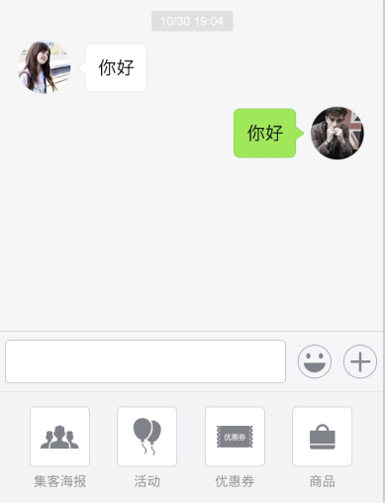

通过商城客服渠道推送集客行动

|  |  |
| --- | --- |
| **界面元素——按钮** | |
| 名称 | 规则 |
| 集客海报 | 点击后可见后台集客行动设置的对应集客海报 |
| 活动 | 点击后可见后台集客行动设置的对应活动 |
| 优惠券 | 点击后可见后台集客行动设置的对应优惠券 |
| 商品 | 点击后可见商城内在售商品 |
| 红点标示 | 有工具更新的类型显示新工具红点标示  红点消失规则：  集客海报：已推送给该会员，红点消失，未推送给该会员显示红点  活动：会员参加过活动，红点消失，没参加过的活动显示红点  优惠券：已推送给该会员，红点消失，未推送给该会员显示红点  商品：不显示红点 |

点击按钮后效果：

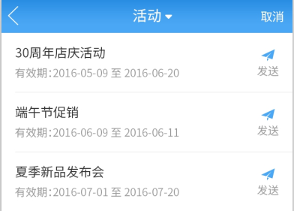点击上方”活动“可切换不同工具类型

推送后效果：

活动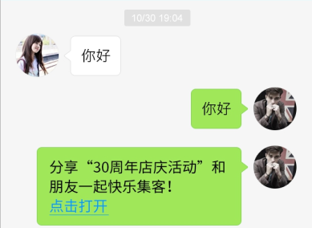

固定格式: 分享“活动名”和朋友一起快乐集客！+点击打开

优惠券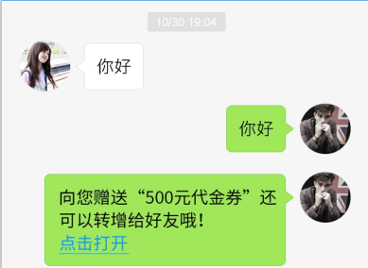

固定格式 向您赠送“代金券名”还可以转增给好友哦！+点击打开

集客海报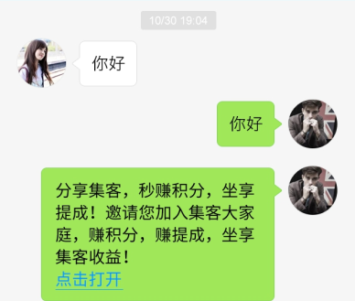

固定格式 分享集客，秒赚积分，坐享提成！邀请您加入集客大家庭，赚积分，赚提成，坐享集客收益！+点击打开

商品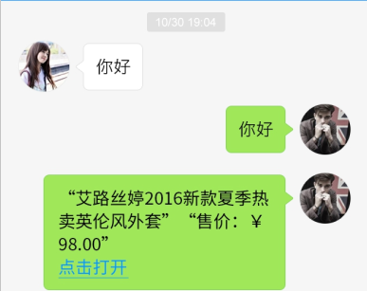

固定格式 “商品名”“售价”+点击打开

1. **锁掌柜APP-会员服务**

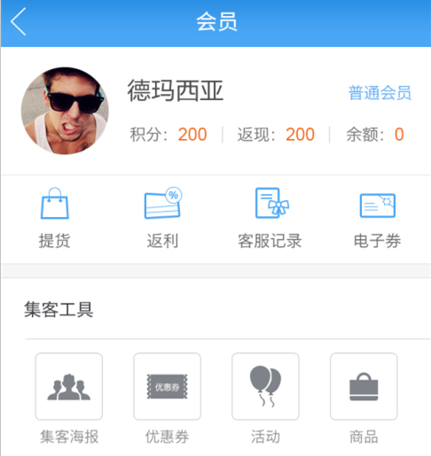

|  |  |
| --- | --- |
| **界面元素——按钮** | |
| 名称 | 规则 |
| 集客海报 | 点击后可见后台集客行动设置的对应集客海报 |
| 活动 | 点击后可见后台集客行动设置的对应活动 |
| 优惠券 | 点击后可见后台集客行动设置的对应优惠券 |
| 商品 | 点击后可见商城内在售商品 |
| 红点标示 | 有工具更新的类型显示新工具红点标示  红点消失规则：  集客海报：已推送给该会员，红点消失，未推送给该会员显示红点  活动：会员参加过活动，红点消失，没参加过的活动显示红点  优惠券：已推送给该会员，红点消失，未推送给该会员显示红点  商品：不显示红点 |

点击按钮后效果：

点击上方”活动“可切换不同工具类型

推送后商品效果：



商品图片取商品默认图片，需后台对图片进行处理，确保图片在图文中不变形。

推送后活动效果：



使用创意仓库活动设置的微信图文内容

推送后集客海报效果：

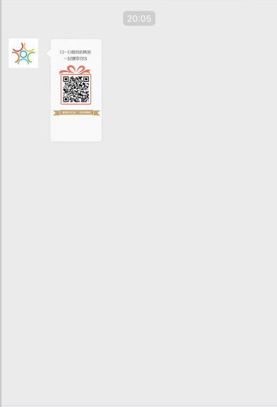

推送后代金券效果：

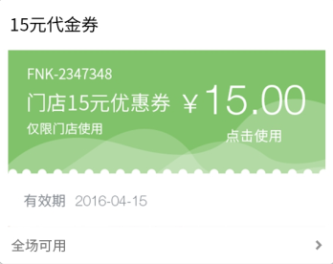

图文信息：

1. 标题：优惠券名称
2. 图片：优惠券图片：需确保不变形
3. 摘要：优惠券使用说明
4. **微信会员中心**

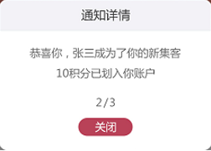

后台发布通知后，会员再次进入会员中心，自动弹出会员未读通知详情，如果有多条，通过左右侧按钮，切换查看，查看后的消息，在消息中心中显示为已读（没有红点）

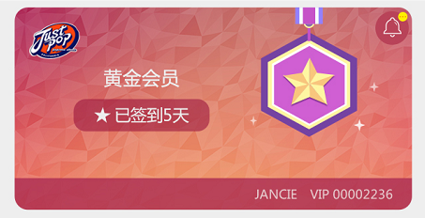

进入会员中心后右上角标记未读消息

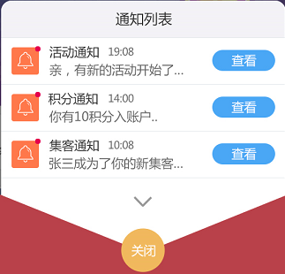

点击未读消息后跳出通知列表，新消息标题右上方显示红点，每页3条，点击下方箭头查看后续消息



点击查看后跳出通知详情，可左右切换查看

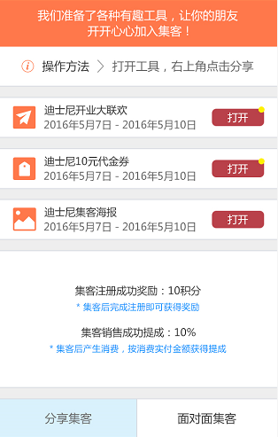 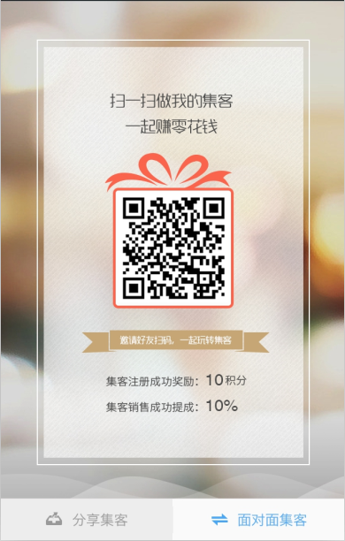

|  |  |
| --- | --- |
| **界面元素——按钮** | |
| 名称 | 规则 |
| 我要集客入口 | 未使用集客行动工具显示红点，并显示未读条数 |
| 我要集客页面－分享集客 | 未使用过的集客行动工具显示红点，会员点击打开后，红点消失 |
| 打开（活动） | 点击后显示活动H5页面 |
| 打开（优惠券） | 点击后显示优惠券页面 |
| 集客海报 | 点击后显示集客海报 |
| 面对面集客 | 点击后显示集客二维码以及后台设置的激励方案（扫码成功后出现提示，见下图） |

